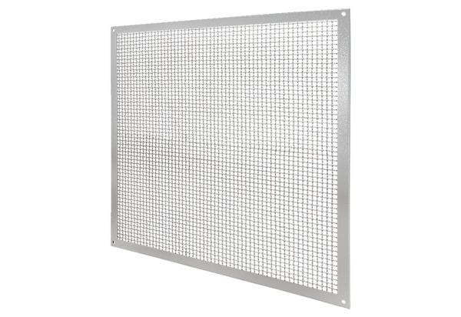Решетка для защиты от прикосновения SGSI 63Комплект поставки: 1 штукАссортимент: C
Номер артикула: 0073.0342Изготовитель: MAICO

